新竹縣政府工程查核代表照片表
拍攝日期：108.09.09
工程名稱：新竹縣200M標準競速滑輪溜冰場新建工程
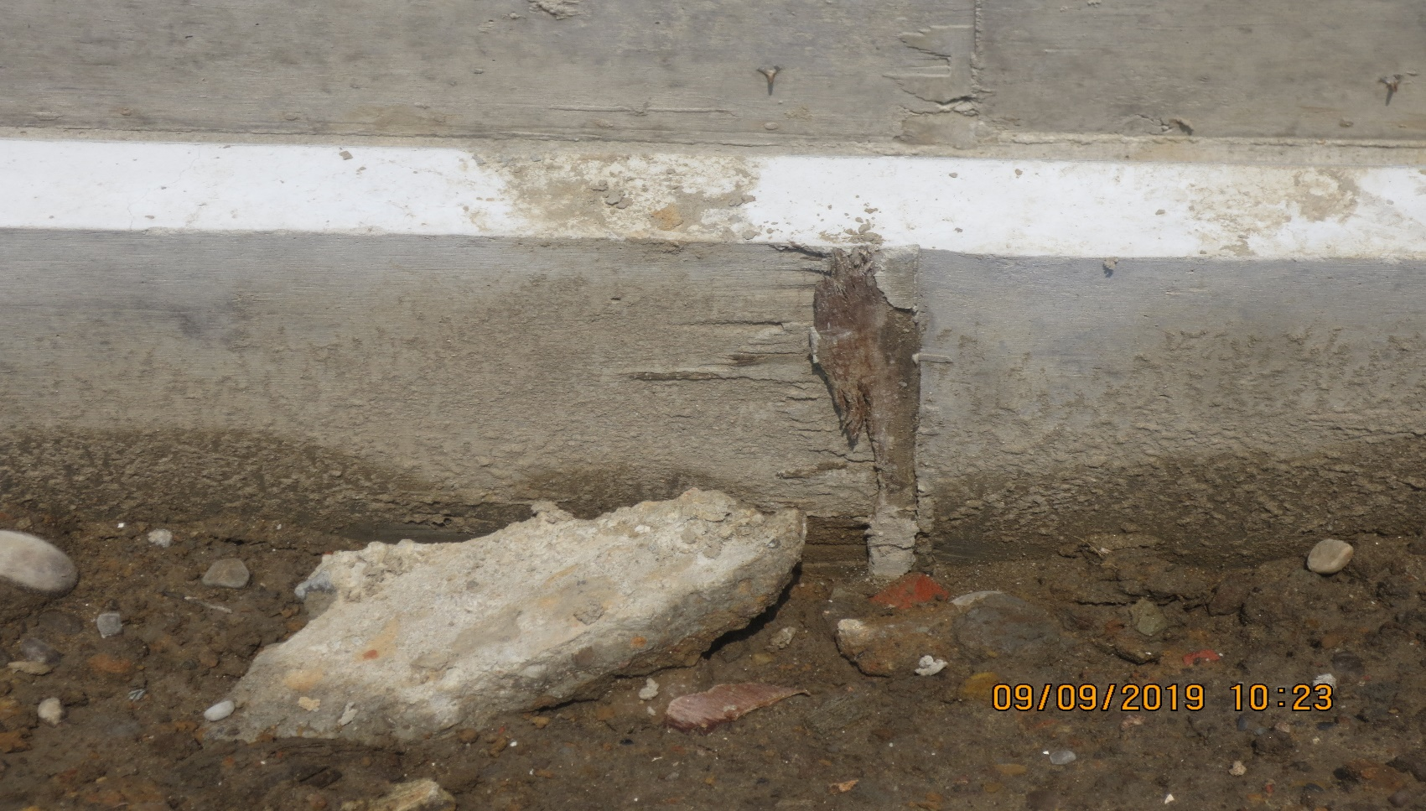
水溝側面混凝土表面部份模板殘留雜物。
說明 |  | 水溝側面混凝土表面部份模板殘留雜物。
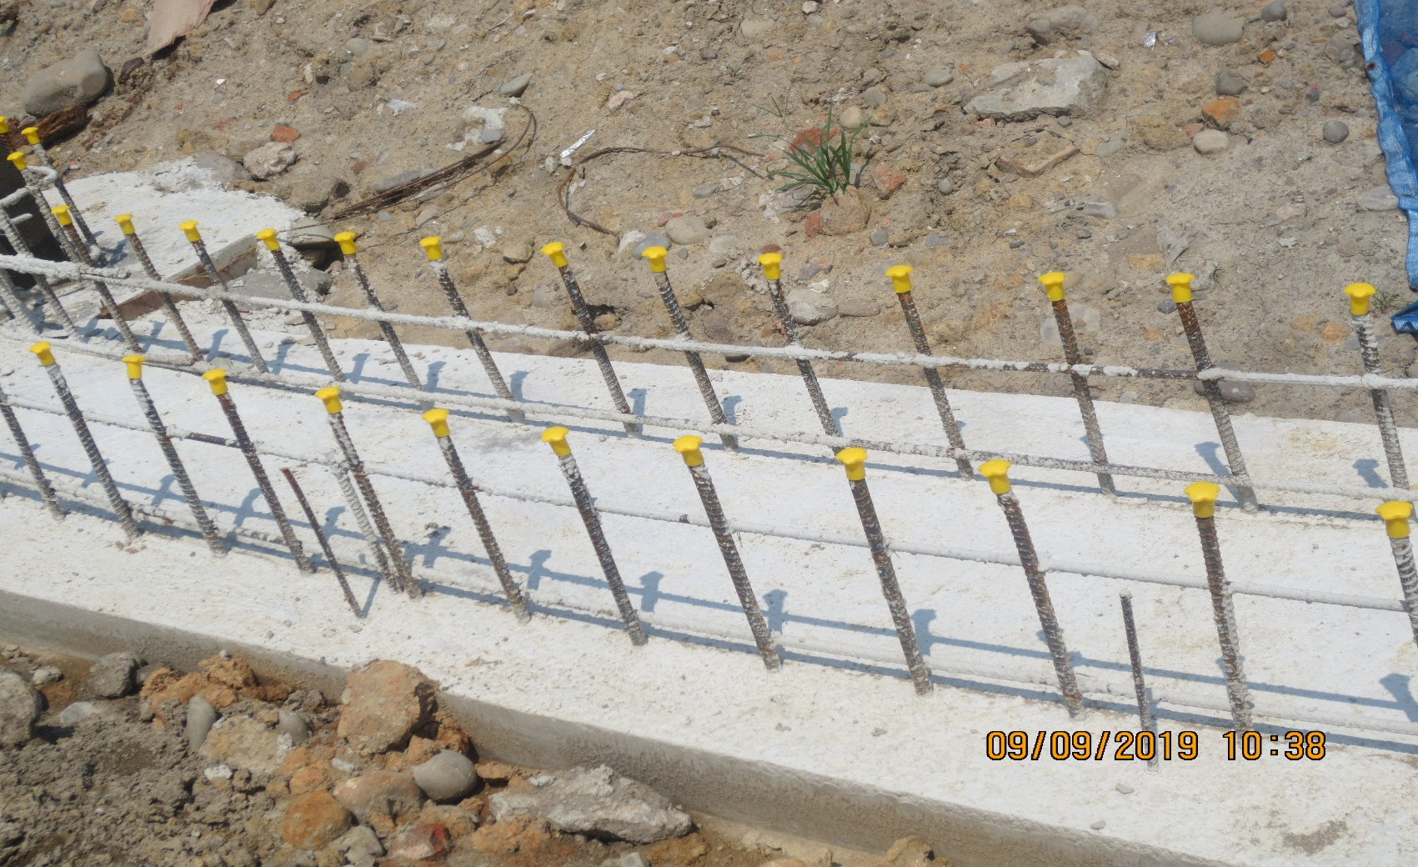
水溝工程鋼筋有混凝土殘渣未清除。
說明 | 水溝工程鋼筋有混凝土殘渣未清除。
新竹縣政府工程查核代表照片表
拍攝日期：108.09.09
工程名稱：新竹縣200M標準競速滑輪溜冰場新建工程
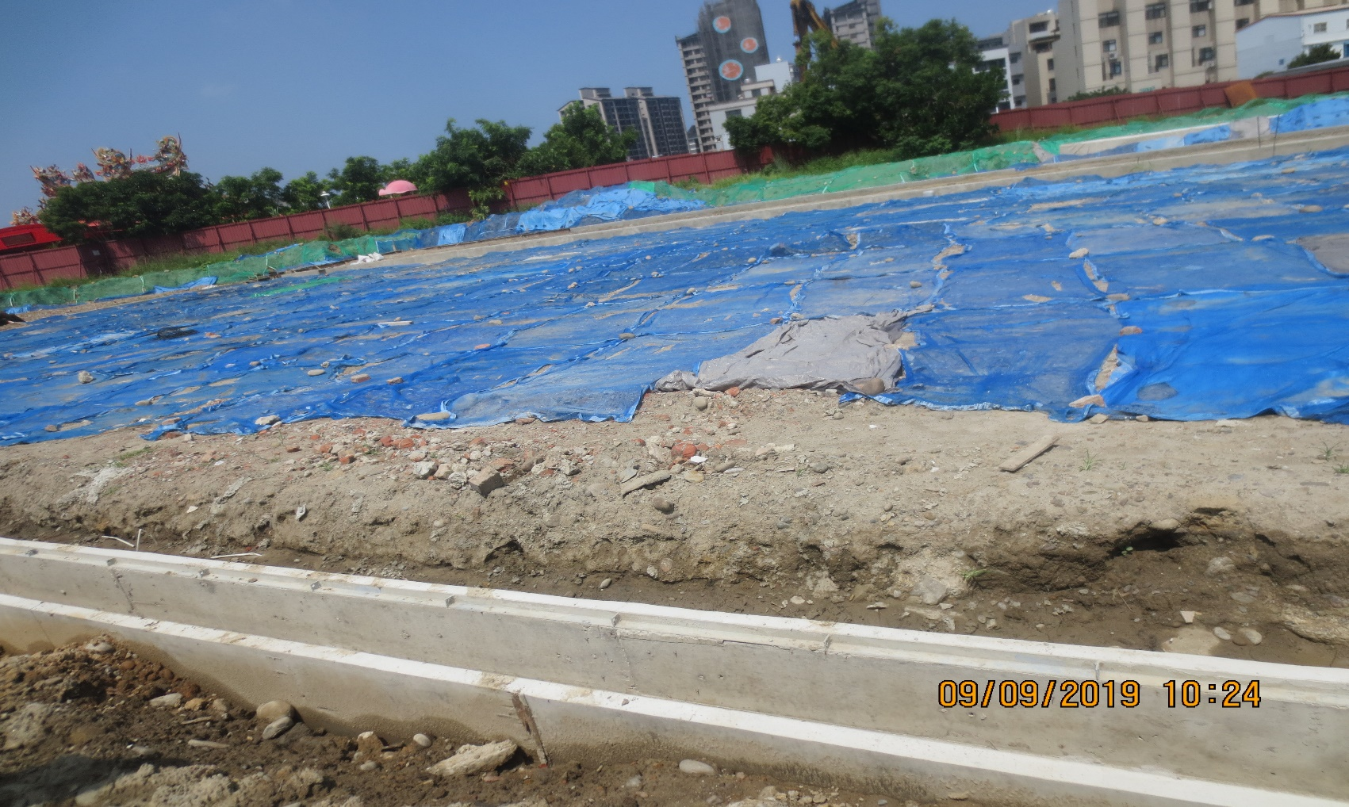
天候乾燥、風大時依然有塵土飛揚，妨害鄰近住戶，應適時灑水保濕。
說明 |  | 裸露地表雖有覆蓋防塵網，但天候乾燥、風大時依然有塵土飛揚，妨害鄰近住戶，應適時灑水保濕。
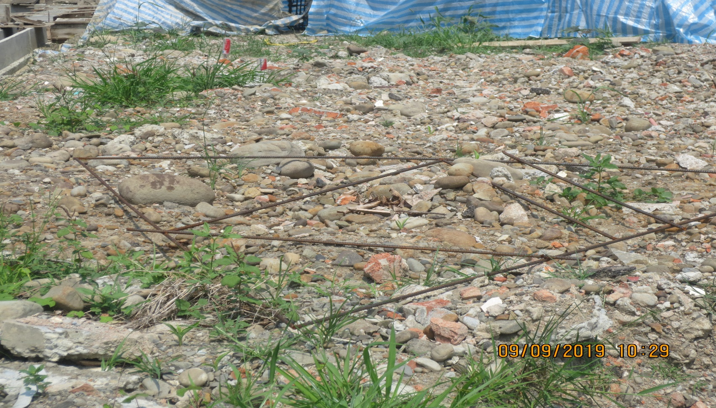
回填料有磚塊雜物，請改善。
說明 | 回填料有磚塊雜物，請改善。
新竹縣政府工程查核代表照片表
拍攝日期：108.09.09
工程名稱 ：新竹縣200M標準競速滑輪溜冰場新建工程
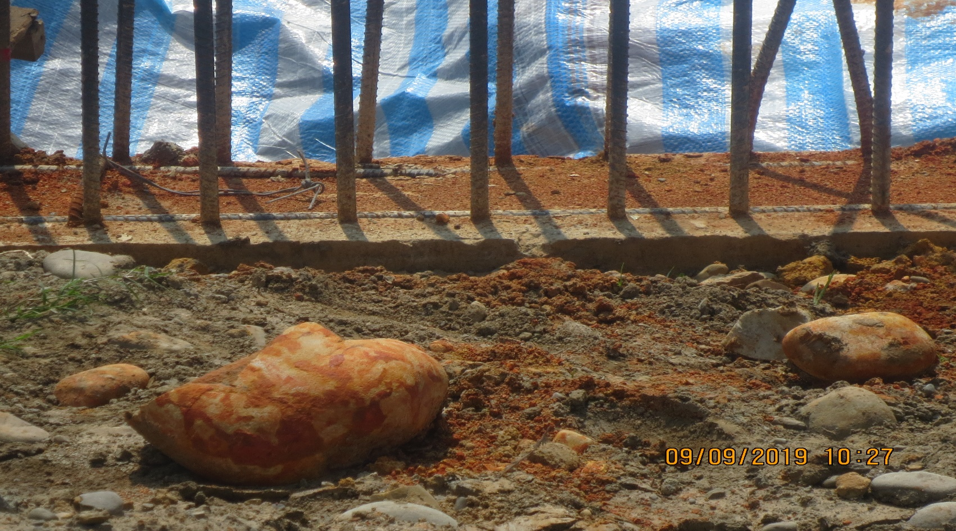
看台後方土方未做好水土保持，沖刷流至混凝土澆置面，請加以改善。
說明 |  | 看台後方土方未做好水土保持，沖刷流至混凝土澆置面，請加以改善。
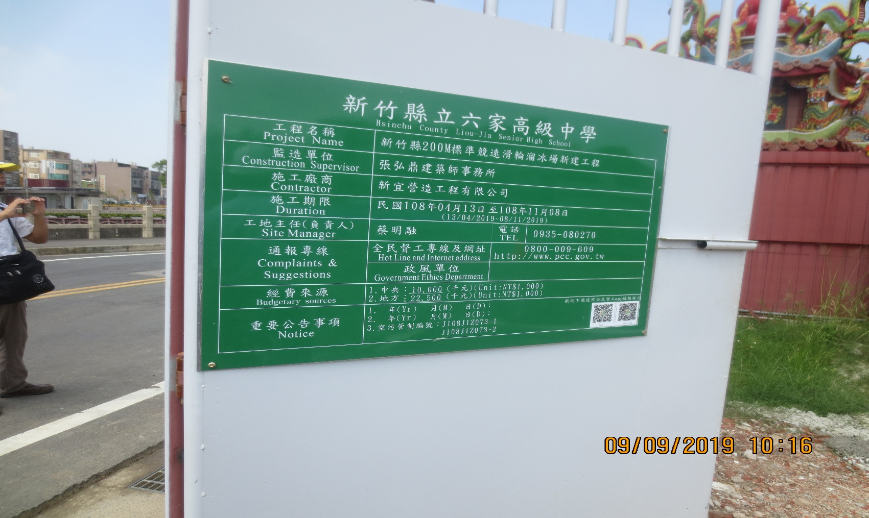
工程告示牌內容缺政風單位電話，未符規定。
說明 | 工程告示牌內容缺政風單位電話，未符規定。
新竹縣政府工程查核代表照片表
拍攝日期：108.09.09
工程名稱：新竹縣200M標準競速滑輪溜冰場新建工程
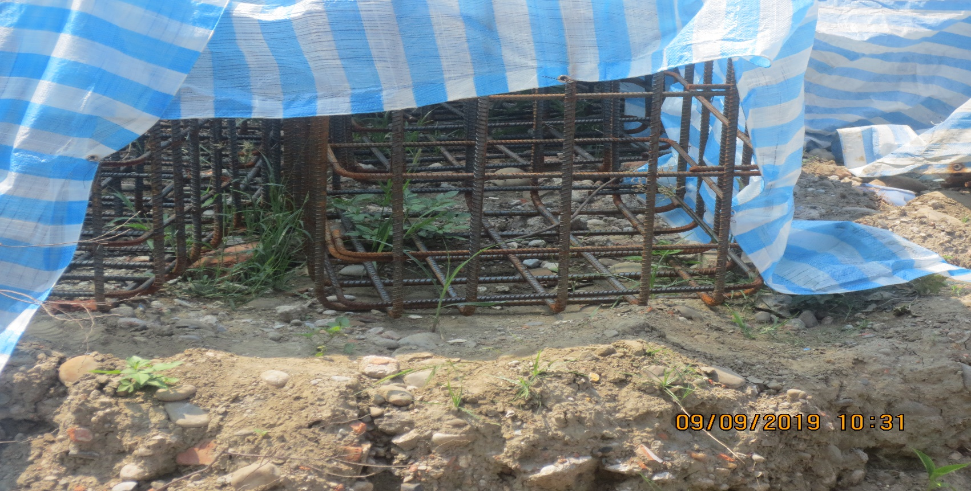
陰井成型鋼筋材料堆置未妥善保護(未加以墊高)。
說明 |  | 陰井成型鋼筋材料堆置未妥善保護(未加以墊高)。
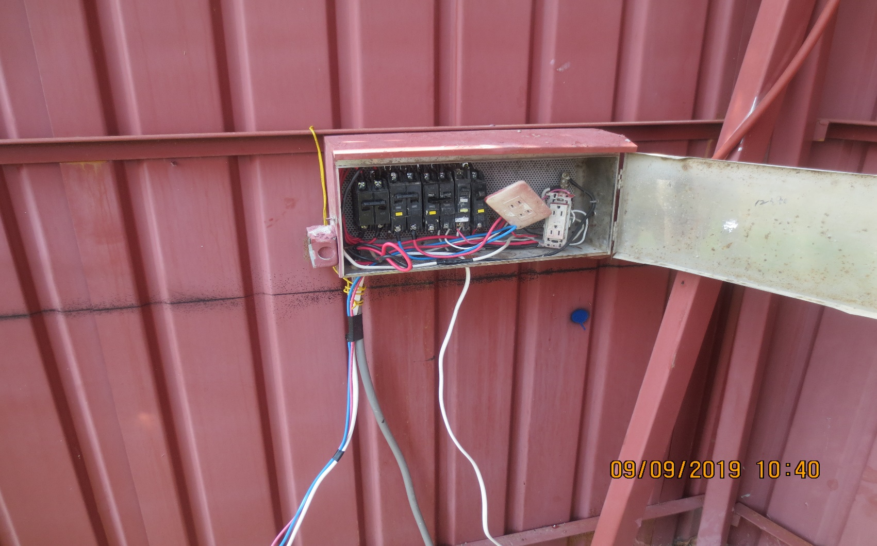
臨時用電開關箱未裝設漏電斷路器。
說明 | 臨時用電開關箱未裝設漏電斷路器。

